中国化工施工企业协会技术工作委员会2017年年会推荐论文

**DCC装置两器内件制作技术**

张超军、赵阳、祁少昆

陕西化建工程有限责任公司设备制造公司

2017年8月24日

**DCC装置两器内件制作技术**

张超军、赵阳、祁少昆

作者单位全称：陕西化建工程有限责任公司设备制造公司

地址：陕西省杨凌农业示范区凤凰路西段

邮编：712100

**摘要：** 本文对2016年榆能化DCC装置技改项目中“两器”内件材料制作过程中的制作难点、工艺技术措施进行分析和总结，为后续公司承接相同两器内件制作任务提供技术帮助。

**关键字：** DCC装置两器 内件 工艺措施

**1.引言**

2016年，我公司承担了陕西延长中煤榆林能源化工有限公司（以下简称榆能化）150万吨/年催化裂解（DCC）制乙烯装置街区技改消缺项目，设备制造公司作为陕西化建的压力容器设备制作板块，在此项目中首次参与了装置沉降器和再生器（以下简称“两器”）内件的制作任务。

此次项目的目的是通过对设备进行技术改造，将装置的产品收益率提高6%,从而可以增加近千万的经济收益。DCC装置的核心设备是沉降器和再生器（以下简称“两器”），而内件又是两器的核心所在，是经济价值最高的部分，因此这也是此次技改项目的重点。国内石油化工装置中两器设备内件的制作任务，此前一直被山东营口、辽宁加宝等少数内件厂家所垄断，核心的制作技术也掌握在他们手中。经过设备制造公司全体职工的辛勤努力，成功攻克了两器内件中各复杂零部件的制作技术，在规定的工期内保质保量的顺利完成，保证了公司整个技改项目按期完工。

**2.制作难点分析**

在此次技改中，两器内件除旋风系统没有进行改造外，剩余的内件主要零部件都进行了重新制作和更换，其制作难点主要有以下几个方面：

1）在两器内件中，有大量需要进行断续切割、卷制成型的异型构件。两器内件全部为S30409不锈钢材料，且厚度较厚。如果按照压力容器设备一般的制造工艺，先成型后切割， 由于公司缺少可以应用于仿形切割的等离子设备，若采用手工切割，就无法保证两器内件严格的尺寸要求，且切割效果较差；如果采用先切割后成型的方法，由于大部分异型构件需要进行断续切割，这种不连续的结构在卷制成型时圆弧尺寸是无法保证的。

2）两器内件对于尺寸精度要求严格，尤其是封头压型和孔加工的要求最为严格。以再生器大分布板为例，再生器大分布板最大直径尺寸为φ8970mm、厚度为46mm、开1123个直径为φ129mm的圆形孔，而设计图纸要求：弧板间高度偏差0～20mm、各弧板间的组对错变量＜2mm、弧板的拼缝间隙控制在2±2mm、使用弦长不小于2000mm的标准样板检查弧板与样板间的间隙＜5mm；对于这样一件大直径、大厚度、开上千个圆形孔的封头来说，这样严格的尺寸偏差，在封头的压型、孔加工过程中就必须采取很严格的工艺控制措施才能满足要求。

3）耐磨短管（喷嘴）为专利产品，此项目共计采购2352件，其材质为S30408+非金属，单件价格约1500元；其内部相衬的非金属为陶瓷材料，在使用过程中遇到碰撞、局部高温受热等情况极易破裂脱落。由于耐磨短管的数量较多、价格比较昂贵，并且在组对、焊接过程中极易损坏，因此也需要采取对应的工艺措施，在提高工作效率的同时，又能保证在组对、焊接过程中不会被损坏。

4）为了改善再生器催化剂的分配效果，此次技改引入了全新的催化剂分配槽结构，该结构为多维度不可展开型式，在我国催裂化装置两器设备中是第一次使用。目前国内通常对于不可展开的大型构件的制作方法，均是通过制作相应的模具使用压力机进行冲压成型。由于此次技改再生器分配槽在国内是第一次制作，没有现成的模具可以提供使用，需要根据图纸要求重新制作模具，但是重新制作模具工期时间长、费用高昂、利用率低，完全不能满足技改项目对于工期和经济性的要求。

**3.采取的对应技术措施**

**3.1 异型构件的制作**

两器内件中包含大量需要进行断续切割、卷制成型的异型构件，比如沉降器的提升管Ⅰ入口分配器和提升管Ⅱ入口分布板等。

以提升管Ⅰ入口分配器（图1）为例，在内径为2140mm的圆形筒体上需要开6个直径为840mm的椭圆孔，圆形筒体为厚度20mm、材质S30409的不锈钢材料（图2）。按照传统的先成型后开孔的制作方法，无法保证开孔后的切面尺寸和质量；按照先开孔后成型的方法，由于孔是直径为840mm的椭圆孔，并且孔与孔之间的间距只有291mm，所以在卷制成型时圆弧是无法成型的。

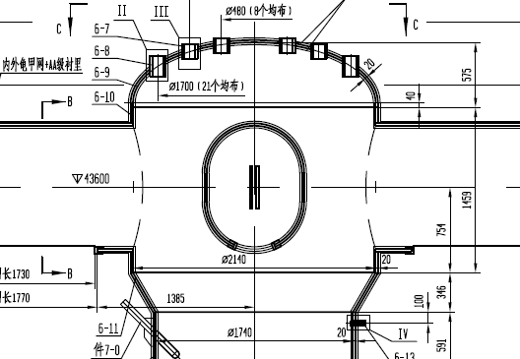

图1 沉降器提升管Ⅰ入口分配器

 图 2 筒节开孔展开示意图

为了保证有一个较高的开孔质量，最终我们采用了预开孔、再成型、最后开孔的方法，即在开始下料切割时，使用数控等离子切割机在开孔的切割线上每隔100mm预留50mm不切割，作为筒节卷制成型时的受力引弧点；在筒节最终卷制成形后，使用手动等离子切割机将各预留段进行切割即可。通过这种方法，可以使筒节的开孔质量较高，并且筒节在开孔后的圆度等尺寸偏差也满足图纸和标准要求，另外也大大降低了工人的劳动强度。

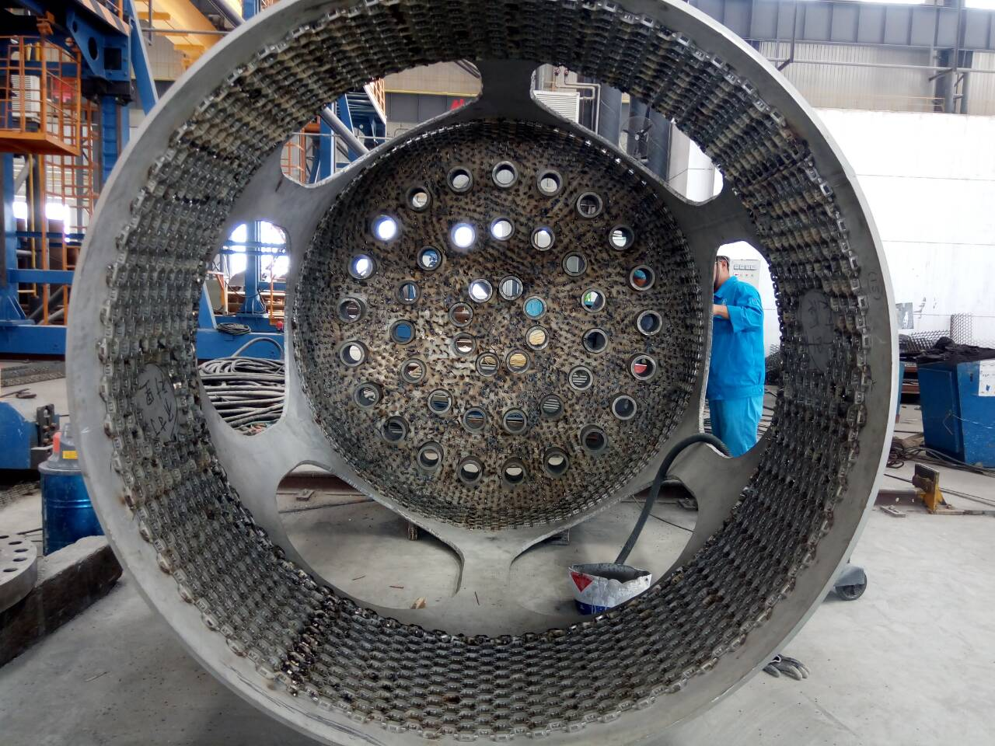

图3 最终成型实物

**3.2 封头压型与圆孔加工**

沉降器和再生器内件中共有3件封头需要进行压制成型和圆孔加工。其中再生器的大分布板的加工难度最大，其公称直径为φ8970mm、厚度为46mm、开1123个直径为φ129mm的圆形孔。

因为两器内件封头上的圆形开孔，一般都要求开孔中心线与封头的中心线保持平行，因此就只能采用先封头成型后加工圆形开孔的制作方法。封头的压制成型，对于我国国内的封头制造厂家来说都没有什么制造难度，现有的成型技术和装备水平都可以满足设计和标准要求；但是在成型后的封头上进行1123个φ129mm圆形孔的加工，难度就比较大，这一点在再生器大分布板的制作上尤为突出。

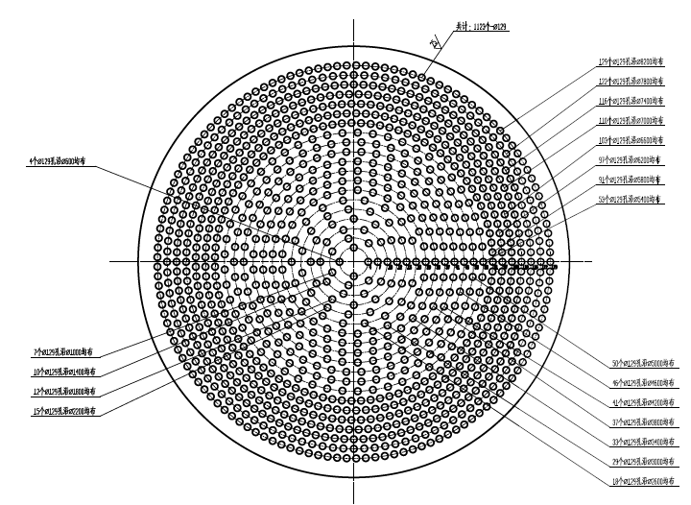

图4 再生器大分布板圆形孔示意图

1）大直径封头上圆形开孔的划线定位

大分布板上需要开1123个φ129mm的圆形孔。由于孔的数量较多，每个孔在划线时位置若出现稍微的偏差，那么在多个孔之后该偏差将会累计，最终出现非常大的偏差，因此需要严格保证孔在定位划线时的尺寸精度。

为了保证尺寸精度，我们将大分布板放置在10m立车上，通过立车的加工转盘将工件进行找正，并通过车刀的精度将工件每一圈圆孔的中心线划出来，最后由技术熟练的铆工将每一圈上的圆孔的位置标记出来，并打上洋冲眼。孔的划线定位检查合格后，需要将大分布板整体搬运至数控等离子切割机平台上，这时对工件进行二次找正，保证此时的定位中心与工件在立车转盘上的定位中心一致。通过这些方法，可以有效得保证圆形开孔的划线定位尺寸精度。

2）圆形开孔的开孔质量

大分布板的厚度为46mm，投料厚度为50mm，公称直径为φ8970mm。由于封头尺寸较大，使得曲率变化较小，不存在R区使得相贯过于明显，从而导致等离子切割机的穿透力严重不够，无法顺利将钢板割透，并且在切割过程中会出现翻浆而导致等离子切割嘴大量烧坏。为了解决这个问题，通过试验进行比较和方案优化，最终采用钻床在每个划线定位孔30～40mm处的地方钻小孔，在切割时，通过调整参数，降低切割速度，从所钻小孔位置起弧，这样很好地解决了等离子隔不透和切割过程中翻浆的问题。

3）开孔过程中的变形控制

不锈钢板在等离子切割时会因为受热而出现变形，此次大分布板上需要开孔1123个，如此数量之大的孔在密集的区域进行切割必然会导致严重的变形；同时，此次两器技改的设计方对于大分布板有着很严格的尺寸偏差要求，因此需要对切割开孔过程中因受热而产生的变形进行严格地控制。



图5 再生器大分布板水下开孔示意图

为此，我们采用了水下等离子切割开孔的方法对切割热量进行控制，从而控制变形。首先组焊一座10m×10m的大水箱，将等离子切割的切割平台放置在水箱底部，水箱用水与外部水源保持循环，可以有效控制在切割时水箱内水的温度。待大分布板摆放、找正后往水箱内灌水，水位线开始时只需要高出最外圈孔布置20mm即可；开孔时，每错开5个开一个孔；待一圈孔完成后，将水位线升高，进行下一圈孔的切割，依次类推，直至圆形孔全部完成。通过这种水下切割的方法，可以有效的控制圆形孔切割时产生的热量，从而控制变形。

**3.3 耐磨短管组焊**

1） 耐磨短管的组对

设计图纸对耐磨短管的外伸、垂直度等有着严格的要求，因此在安装组对时需要仔细确定好每一件的安装位置。由于耐磨短管数量较多，共计2352件，如果按照传统的在设备壳体上安装法兰接管的方法的话，光安装、组对这一道工序将花费5～6分钟的时间。为了提高单件的安装、组对效率，压缩组对时间，又能够保证组对质量，我们设计、制作了耐磨短管的组对专用工装，高效地完成了耐磨短管的安装、组对任务。

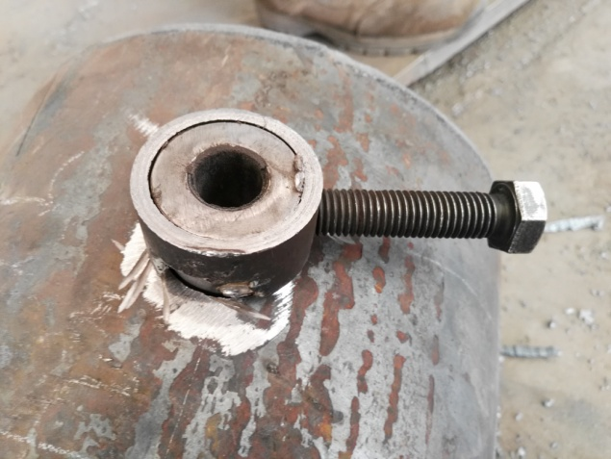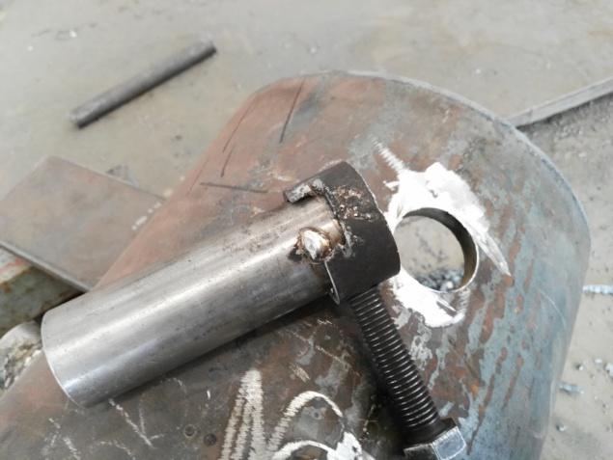

图6 耐磨短管组装工装

2） 耐磨短管的焊接

耐磨短管的焊接可以使用手工焊条电弧焊和二保焊两种焊接方法，在焊接过程小电流、多道焊，严格控制焊接过程热量对于耐磨短管内衬层的影响。过高的焊接热量会导致内磨短管内衬层鼓包、脱落。

另外需要严格控制与耐磨短管相焊零部件的开孔尺寸，不允许开焊接坡口，组对间隙控制在单边2mm为宜。如开孔尺寸过大、留有焊接坡口，在耐磨短管安装就位、点焊后，由于多道焊接，产生大量的焊接热量，会导致耐磨短管因受热而鼓包报废。

**3.4 再生器分配槽制作**

此次两器技改，在再生器催化剂入口分配器中第一次使用分配槽结构。该结构为一种多维度的结构件，在我国石化装置设备是第一次使用。

因为分配槽是一种多维度结构件，使用传统的二维放样无法完整体现其结构形式，为此我们使用三维软件对其结构进行建模。通过对三维模型的分析，我们确定的制作方案是将分配槽拆分成4个小部件进行预制，待小部件预制完成后再进行整体组焊，并最终形成完整的分配槽。通过这种方法，在保证了设计技术要求的基础上，比设计提供的参考制作方案节省了近一半的钢板材料。

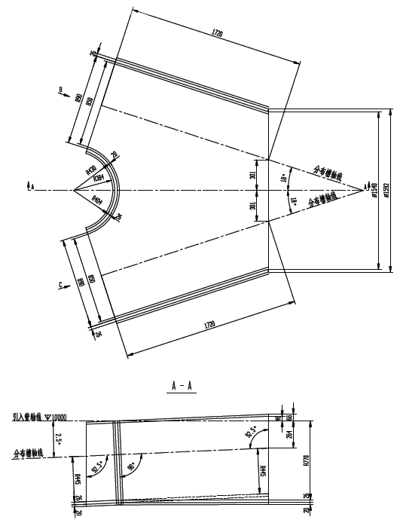

图7 再生器待生催化剂入口分布器分配槽

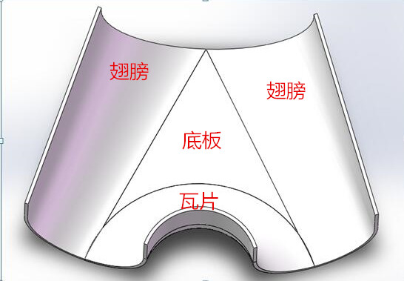

图8 分配槽三维模型

1）翅膀的展开压制

使用三维软件进行放样展开时，在下料净尺寸的基础上在两边各加300mm的引弧板头，以避免在压制小端口弧板时影响到大端口的弧板尺寸。使用卷板机先将翅膀两端弧度卷制到位后，就完成引弧板头的切割和坡口制备。如果是整体卷制完成后才进行板头切割的话，会因为切割受热导致翅膀整体变形而产生不必要的返工。在切割和坡口制备时，注意必须采用半自动小车并架设轨道进行切割，以保证板料和坡口的尺寸和表面质量，这也是减少变形的措施之一。

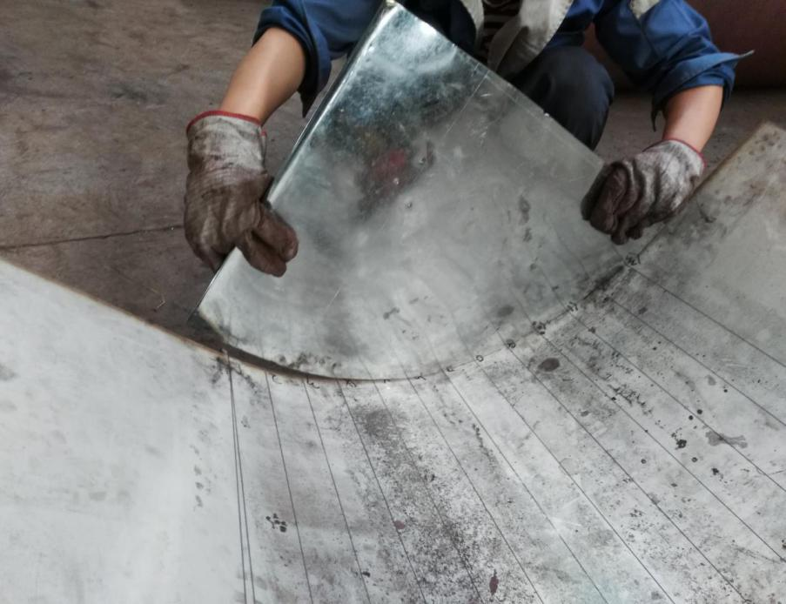

图9 翅膀的卷制成型

翅膀在卷板机上卷制到要求的弧度后，再使用压力机进行二次压制，压制时要注意压制必须在各素线上压制，否则会造成整体扭曲变形。压制结束后分别用两端的1:1比例的1/4弧长样板测量，反复检查修改直至达到图纸设计要求的弧度和线性尺寸。

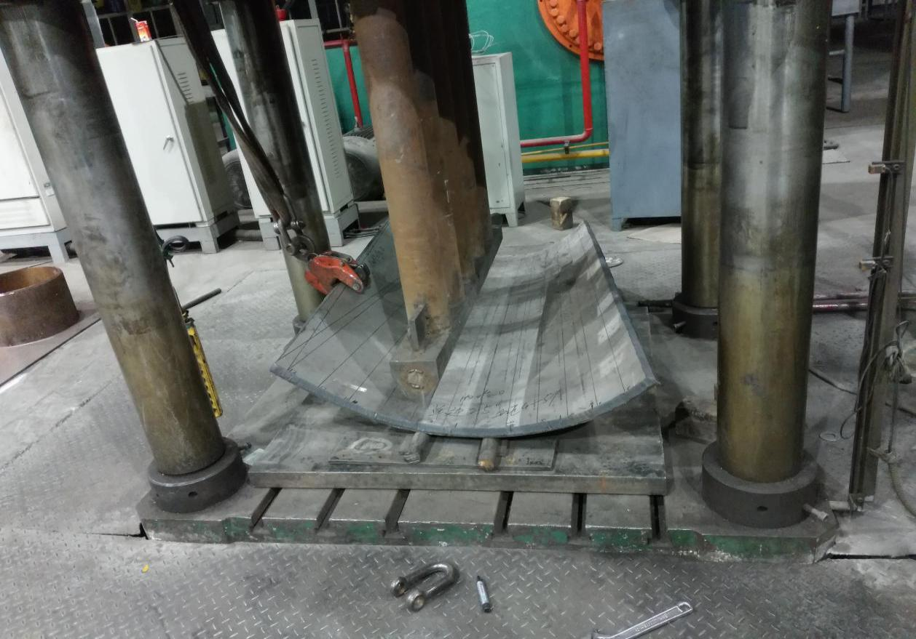

图10 使用压力机进行翅膀二次压制

2）瓦片的下料组对

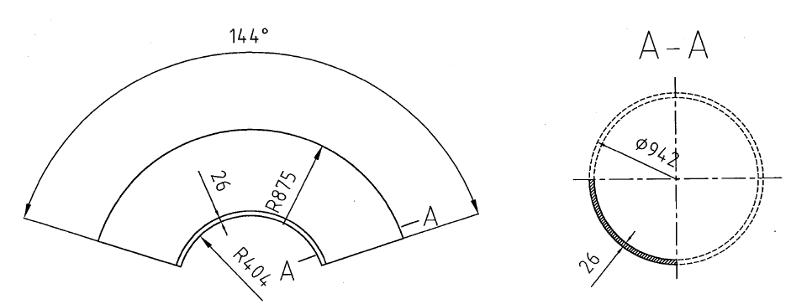

图11 瓦片的结构尺寸图

为了控制制造成本和降低制作难度，瓦片分成三片进行压制成型，最后通过组焊的方式组装成需要的结构型式。由于瓦片是双曲面结构，因此在切割加工余量时没有条件通过架设轨道使用自动小车进行切割，所以必须安排一个不锈钢切割技术水平较高的工人手工切割。在切割时，需要留一个边先不进行切割，待其余三条边切割完成整体组对、焊接完成后，测量焊缝收缩量是否影响到整体尺寸，待确定尺寸后再将剩余的一条边完成切割。同时，对瓦片需要点焊防变形护板，以控制焊缝收缩和焊接变形对构件产生的变形。

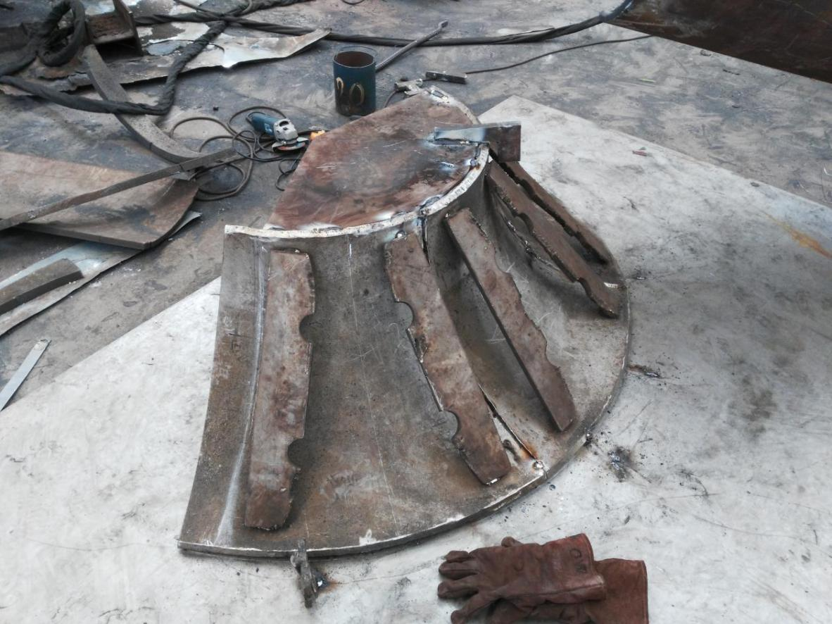

图12 瓦片组对后的效果图

3）瓦片整体组对

整体组对就是将4件预制好的构件组对到一起。其中要注意的主要是组对间隙的控制和组对完毕要反复的测量构件的各尺寸是否达到图纸设计要求，若没有要及时修复直至达到设计的尺寸要求。

首先，组对间隙必须按照标准的装配间隙进行组对，缝隙不能过大，两条对称焊缝的间隙必须匀称不能出现一边偏大一边偏小，否则两边焊缝焊接完成后的变形量大小不同变形量不同对后续矫正工作带来麻烦；其次，还应该注意组对的错边量，翅膀与瓦片的组对时，要注意在保证小口端的错口量的同时也要保证大口端的错口量，如不能达标必须及时修改；另外，组对过程中的防变形措施也是重中之重。

4）焊后矫正

焊接操作完成后，需要对分配槽进行整体二次矫正。在矫正完成后，需要拆除部分影响衬里施工的防变形护板，为了保证分配槽与分配器其它部件的组对质量，分配槽大、小口端加装的防变形护板需要在施工现场分配器整体组焊完成后再进行拆除。

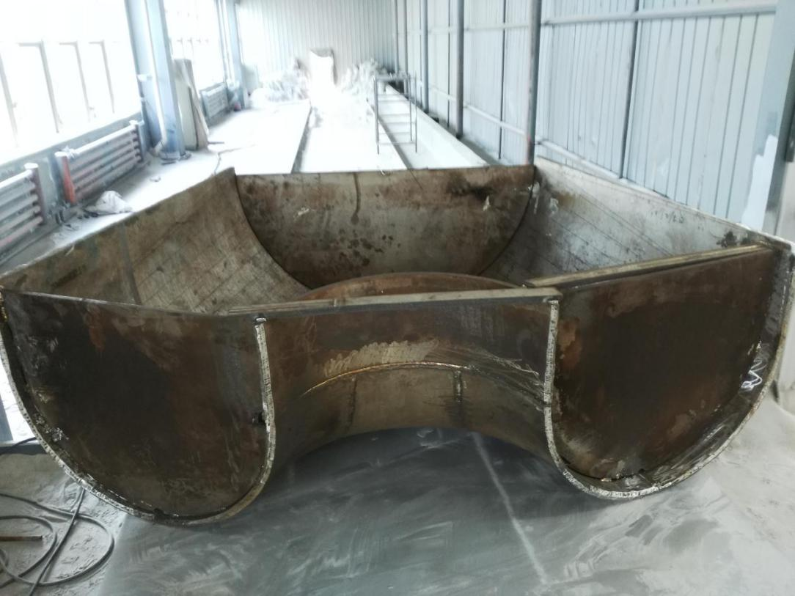

图13 分配槽最终成品实物

**4.总结**

榆能化DCC装置在此次技改工程完成后，一次开车成功，并且也达到了预期的产品收益率提升目标，证明了我公司制作的两器内件符合各项设计性能指标和技术要求。通过此次技改项目两器内件的制作，也使得我公司掌握了一项关键核心技术，积累了宝贵的两器内件制作经验，为我公司进入国内两器内件专利制造商的队伍奠定了良好的基础。

**参考文献**

1. SH/T3504-2014《石油化工隔热耐磨衬里设备和管道施工质量验收规范》.

2. 梁志强、石从胜.《大型催化裂化装置“两器”施工技术》.安装.2014年第8期.

3.贾起亮.《大型催化裂化装置设备设计的几个问题》.石油化工设备技术.2004年第25期.

4.代学彦、夏吉龙.《大型催化裂化两器焊接技术》.中国工程建设焊接协会年会.2011年.

5.郝希仁、胡小玲.《两器两段再生催化裂化装置的改造技术》.炼油技术与工程.2000年.